Pressinformation
Ett komplett sortiment av badrumstillbehör till ett rimligt pris
Inred hela badrummet med nya hansgrohe Logis Universal tillbehör
September 2018. Med Logis Universal presenterar hansgrohe sin hittills största tillbehörsserie för badrummet. I det breda produktsortimentet finner man allt från krokar och handduksstänger till tvålpump och pappershållare. Allt detta är enkelt i formgivningen och passar särskilt väl till det moderna badrummet. Kombinerad med en attraktiv prisnivå är Logis Universal ett givet val i de flesta badrumsinredningar.
17 olika delar ger frihet att inreda
Många föredrar att alla tillbehör i badrummet matchar varandra och inte minst den övriga inredningen i rummet. När det gäller handdukshållare och tvålkopp är det därför viktigt att tillbehöret är del av en komplett och bred serie. Med 17 olika tillbehörsdelar är det fallet för Logis Universal. Här finner man allt man behöver i duschen, vid badkaret, vid tvättstället och vid toaletten. Produkterna är även enkla att montera och lätta att rengöra. Alla delar har ett enkelt utseende med runda rosetter och slitstarka, glänsande krom-ytor som klarar användning och slitage. Som på alla andra hansgrohe-produkter lämnas en 5-årig tillverkargaranti på Logis Universal-serien.
hansgrohe Logis Universal-produkterna
De 17 tillbehörsdelar som alla är färdiga för leverans är:
- I dusch och vid badkar: Handduksstång, dubbel handduksstång, handdukshylla med handduksstång, tvålkorg och badkarsgrepp.
- Vid toaletten: Pappershållare, pappershållare med lock, dubbel pappershållare och WC-borste.
- Vid tvättstället: Krok, dubbel krok, rakspegel utan eller med LED-ljus, handduksring, tvålkopp, tvålpump och tandborstmugg.
hansgrohe är premiummärket för duschar, duschsystem, badrum och kökskranar i den internationella Hansgrohe Group. Med prisbelönta produkter formar hansgrohe vattnet i köket och badrummet. Här använder människor tid som är särskilt viktig för dem - och upplever betydelsefulla ögonblick med vatten. hansgrohe utvecklar framtida lösningar till dessa förnöjsamma stunder, som kombinerar utmärkt design, kvalitet, hållbarhet och intelligenta funktioner för bästa komfort. hansgrohe gör vatten till en fantastisk upplevelse.
hansgrohe. Meet the beauty of water.

Läs mer om märket hansgrohe på:
www.facebook.com/hansgrohe
www.twitter.com/hansgrohe_pr
www.pinterest.com/hansgrohe
www.instagram.com/hansgrohe
Ytterligare information: Hansgrohe AB
Tel. 031-21 66 00
info@hansgrohe.se
www.hansgrohe.se
Bildöversikt
Inred hela badrummet med nytt hansgrohe Logis Universal tillbehör
Ladda ned bilder i hög upplösning: http://www.mynewsdesk.com/se/hansgrohe
Copyright alla bilder: hansgrohe/Hansgrohe SE

I duschen och vid badkaret: Med tre olika varianter av handduksstänger kan de flesta behoven fyllas. Badkarsgreppet skapar säkerhet i badkaret och tvålkorgen ger utrymme för dina schampon. | Enkelt och praktiskt vid toaletten: WC-borsten och de tre pappershållarna är alla lätta att montera och matchar den moderna inredningen i badrummet.
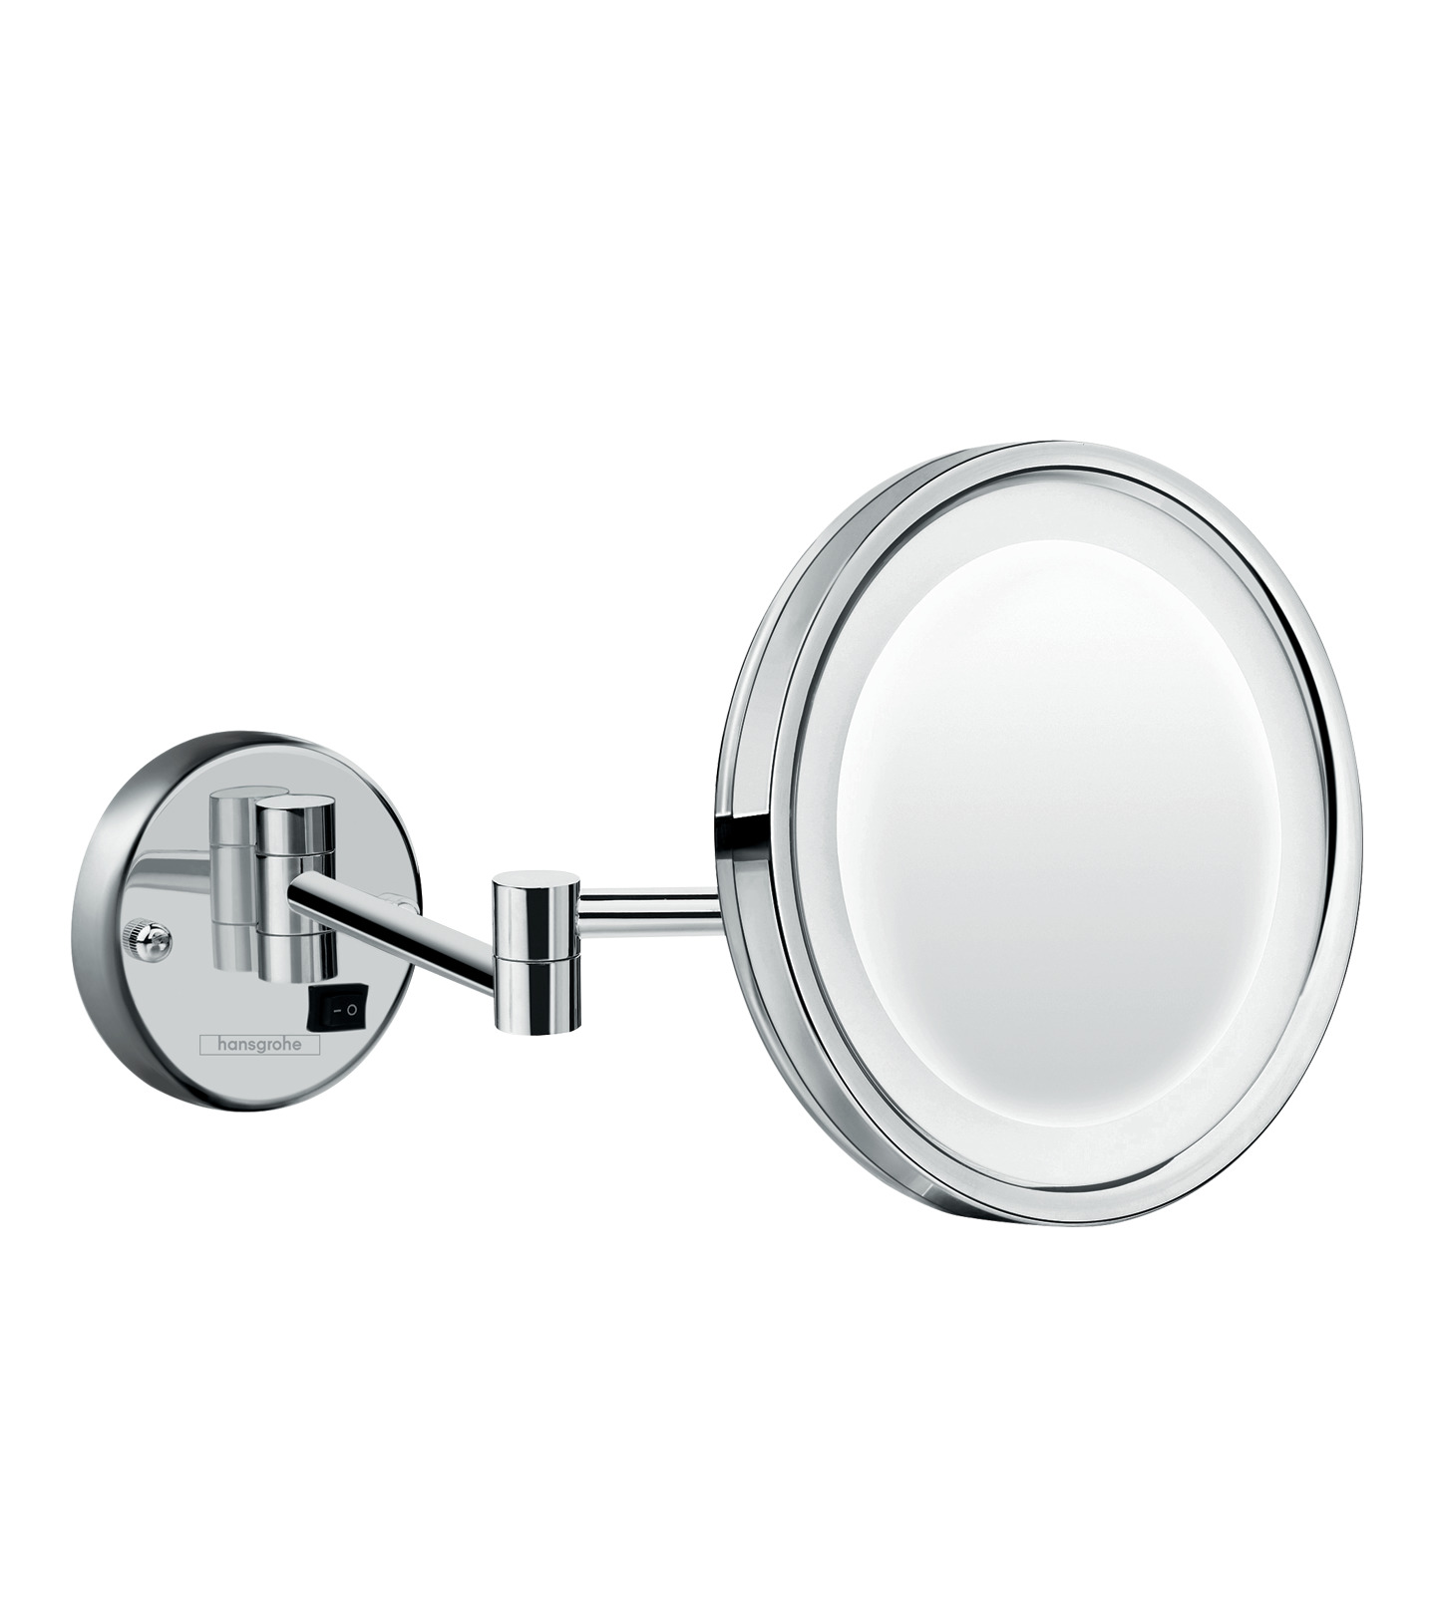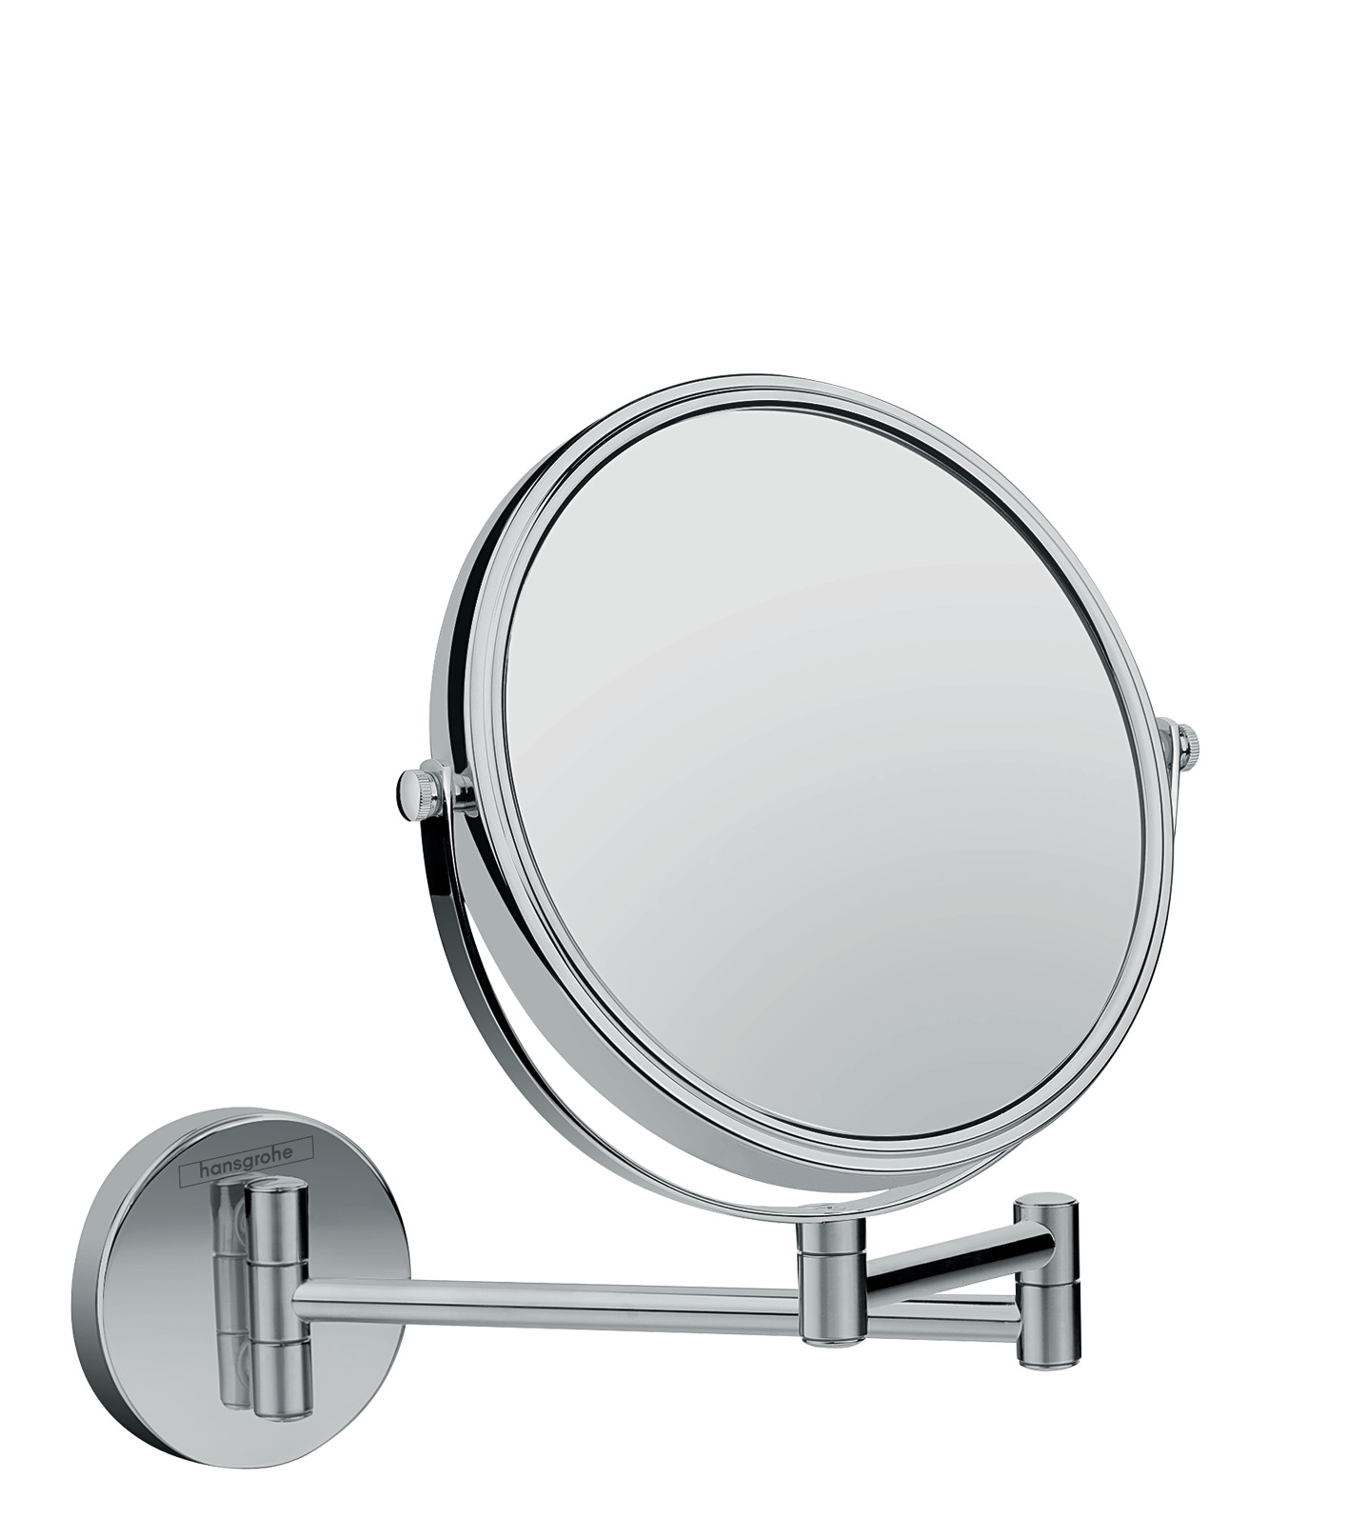

Även vid tvättstället finns det många möjligheter för att skapa den perfekta lösningen. Handdukar hängs på en enkel eller dubbel krok eller på den enkla handduksringen. Rakspegeln finns med eller utan LED-ljus runt kanten. Bägge varianter har 3 x förstoring och kan lutas. Tandborstmugg, tvålkopp och tvålpump framställts alla av rengöringsvänligt glas som med sin mjuka yta är angenäm att röra vid.

Copyright: We must draw your attention to the fact that we have only limited usage rights for the images provided; extended image rights, however, belong to the respective photographers. The images with a Hansgrohe SE copyright may therefore only be published free of charge if they clearly and expressly serve to portray or advertise the performances, products or projects of Hansgrohe SE and/or its brands (AXOR, hansgrohe). All other images shall only be used in connection with the corresponding press release. Any other form of publication requires the approval of the respective copyright owner and remuneration must be made in agreement with said copyright owner

